Opracowała: Alina Pawelec
Dane kontaktowe: tel. 508107535
e-mail: alapawelec@wp.pl

Technologia gastronomiczna z towaroznawstwem
klasa I B. sz. I stopnia
data realizacji: 20.04.2020

Temat: Zastosowanie owoców i przetworów owocowych w potrawach.

Zadania do wykonania:
- Przeczytaj tekst z podręcznika ze stron 37-39 (załącznik nr 1).
- Napisz 2 przepisy na potrawy z wykorzystaniem owoców – podaj składniki i sposób wykonania.

Proszę przesłać na maila wykonane zadanie. Na tej podstawie wystawię oceny.
Powodzenia!

Załącznik nr 1, strona 1:

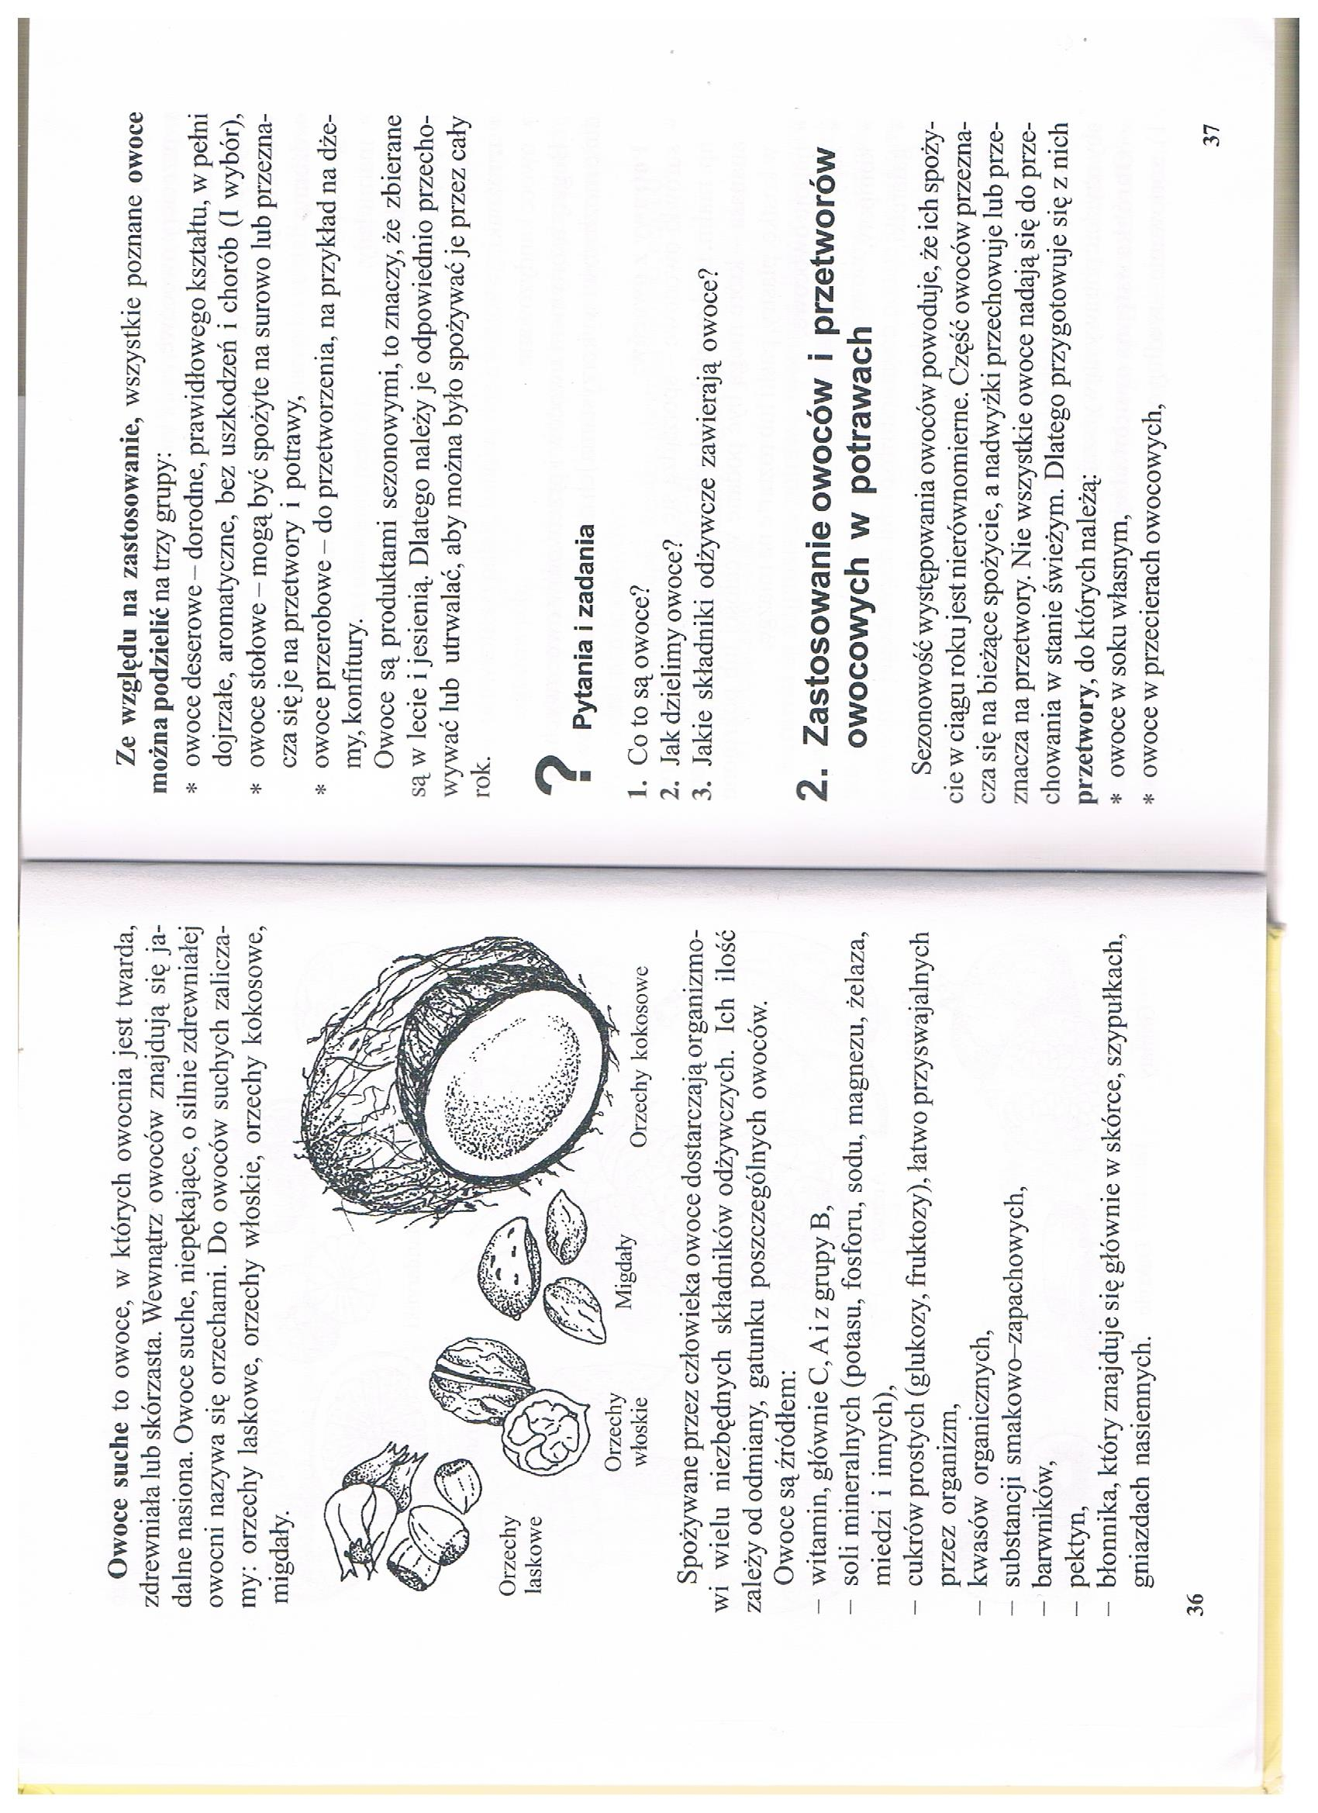

Załącznik nr 1, strona 2:

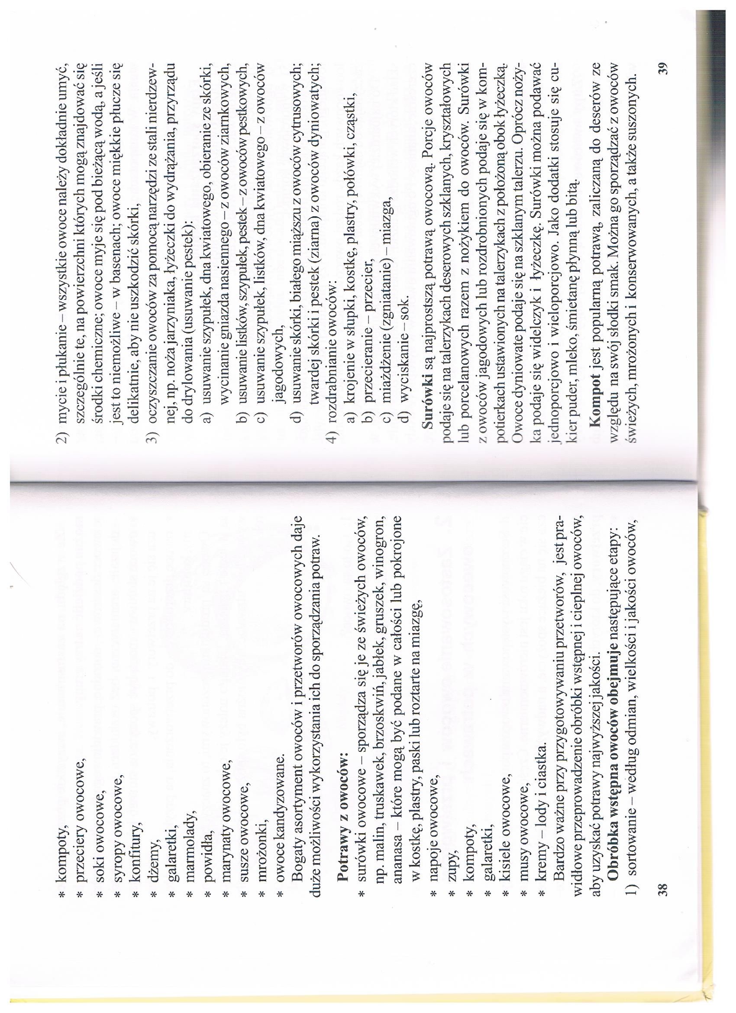

Opracowała: Alina Pawelec
Dane kontaktowe: tel. 508107535
e-mail: alapawelec@wp.pl

Technologia gastronomiczna z towaroznawstwem
klasa I B. sz. I stopnia
data realizacji: 24.04.2020

Temat: Podział owoców.

Zadania do wykonania:
- Przeczytaj tekst z podręcznika ze strony 32 (załącznik nr 2).
- Wklej ten tekst do zeszytu.

Proszę przesłać na maila wykonane zadanie. Na tej podstawie wystawię oceny.
Powodzenia!

Załącznik nr 2, strona 1:

